# MQTT消息格式说明

异常情况说明：

1. **321b0006746f70696336086131353736363633322e363e39333033373236**
2. **321c0006746f70696333132e31353736373232332e323e31353633333332**
3. (a)中 mqtt消息格式不包含结尾字节 “36”（a消息格式为: 正确的MQTT 格式321b……3732 + 多余的字节 36）；因此会导致（b）消息发送出错（b消息格式本身是正确的）。在此过程中无论是调整b的 Msg Identifier还是 Topic name都改变不了现象，因此可以判断该现象与这两点无关。
4. 发送消息改为：
   * **321b0006746f70696336086131353736363633322e363e393330333732**
   * **36**
   * **321c0006746f70696333132e31353736373232332e323e31353633333332**

除“36”消息报错外其余消息均正确。

1. 发送消息改为：
   * **301b0006746f70696336086131353736363633322e363e39333033373236**
   * **321c0006746f70696333132e31353736373232332e323e31353633333332**

现象变为第一条消息报错，第二条消息正确。

1. 发送消息改为：
   * **341b0006746f70696336086131353736363633322e363e39333033373236**
   * **321c0006746f70696333132e31353736373232332e323e31353633333332**

现象与 Header Flags 均为“32”相同；

qos=0的没有identifier，其余两个都有这个标志，占两个字节

Len 4;; Len 24; Len 26;; Len 48; Len 26;

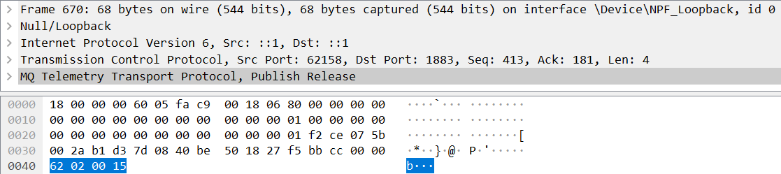

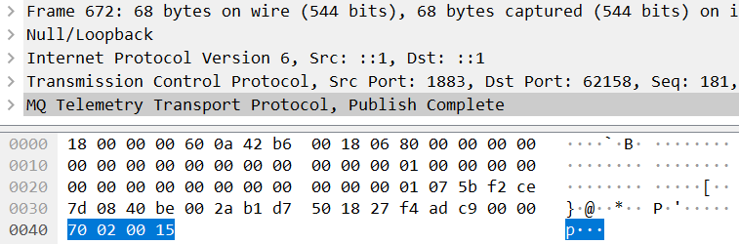

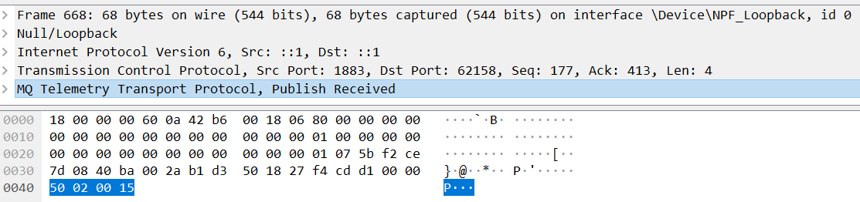

Len 8:

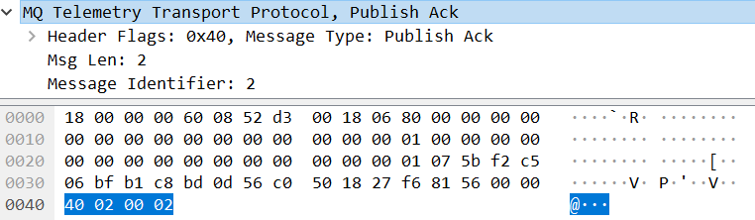

Len 38:

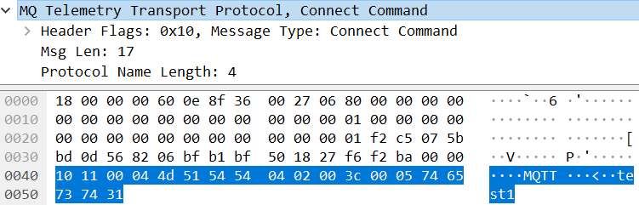

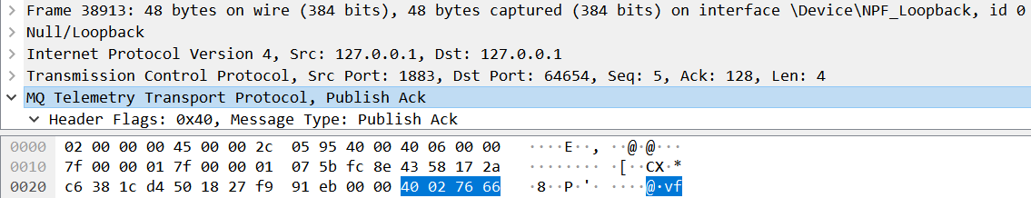

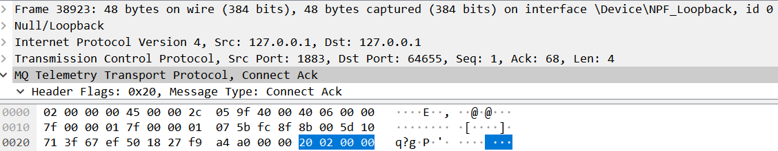

20b00050006746f7069633602

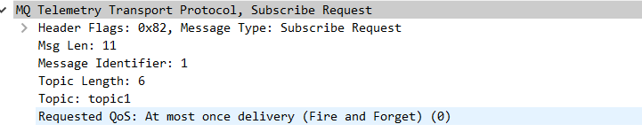

62020002

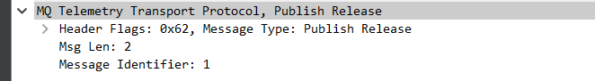

50020001

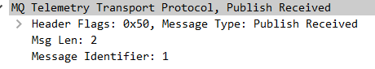

Len 26:

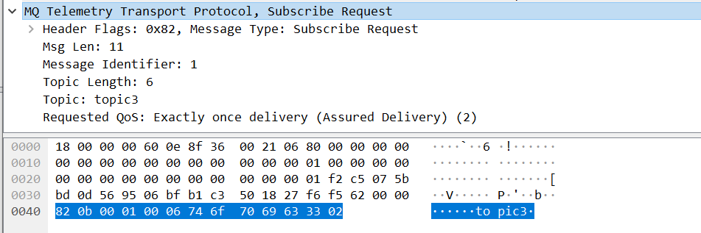

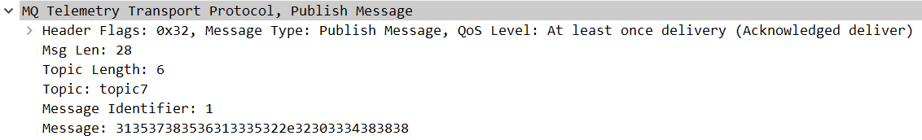

No.183 TX :321c0006746f706963362052313538343533383539342e33343334333836

==> No.183 RX :40022052

No.184 TX :321c0006746f7069633816c5313538343533353538332e3333333333353

==> No.184 RX :400216c5

No.185 TX :321b0006746f706963352d35313538343533323439392e333839333735

==> No.185 RX :40022d35

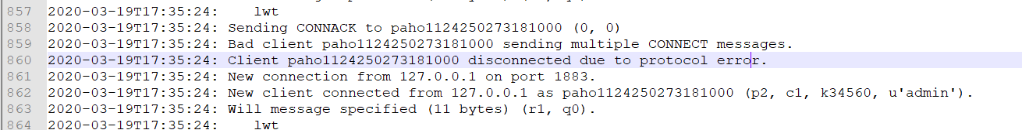

341c0000046f706963340007313537363032343036372e37373033343137  
341c0006746f709963360104313537363736343935322336363236363436  
e41c0006746f706963350301313537363736333630302e34353531303639  
341c00067467706963340016313537363736323733322e30323739373735  
331c00067467706963331011313535361732313131322e35323333373335

e41c0006746f706963350301313537363736333630302e34353531303639

Mosquitto是一款实现了消息推送协议MQTT 3.1的开源消息代理软件

MQTT Msg Len 长度过长 服务器会不反馈； 过短无